
İSTANBUL

KÜLTÜR VE TURİZM
MÜDÜRLÜĞÜ

İSTANBUL İSTATİSTİKLERİ
(Şubat 2012)

İSTANBUL’A GELEN YABANCI SAYILARI

 | TÜRKİYE |  | İSTANBUL |  | 2011’e Göre Değişim Oranı (Aylık) | Önceki Yıla Göre Değişim (Kümülâtif)
 | 2011 | 2012 | 2011 | 2012 | 2011’e Göre Değişim Oranı (Aylık) | Önceki Yıla Göre Değişim (Kümülâtif)
OCAK | 975.723 | 981.611 | 378.380 | 451.662 | 19,4 | 19,4
ŞUBAT | 1.079.505 | ? | 431.481 | 494.124 | 14,5 | 16,8
 |  |  | 809.861 | 945.786

Atatürk ve Sabiha Gökçen Havalimanları ile Haydarpaşa, Pendik ve Karaköy limanlarından alınan verilere göre; 2012 yılı ocak-şubat ayında İstanbul’a gelen yabancı sayısını geçen yıl ile karşılaştırdığımızda %17 artmış olduğunu görmekteyiz.

2008-2012 OCAK-ŞUBAT AYLARI İSTANBUL’A GELEN YABANCI SAYILARI
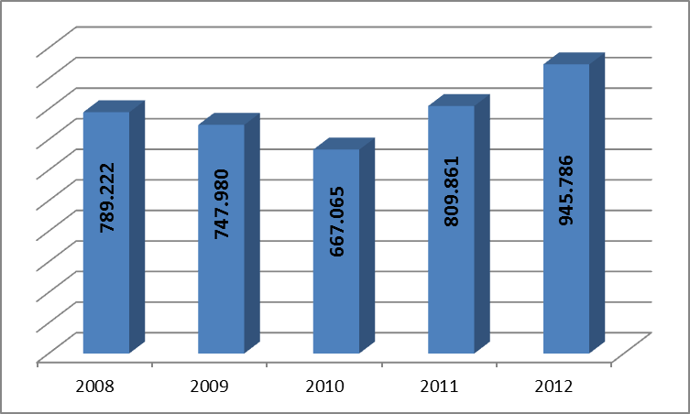

2000-2011 TÜM YIL İSTANBUL’A GELEN YABANCI SAYILARI
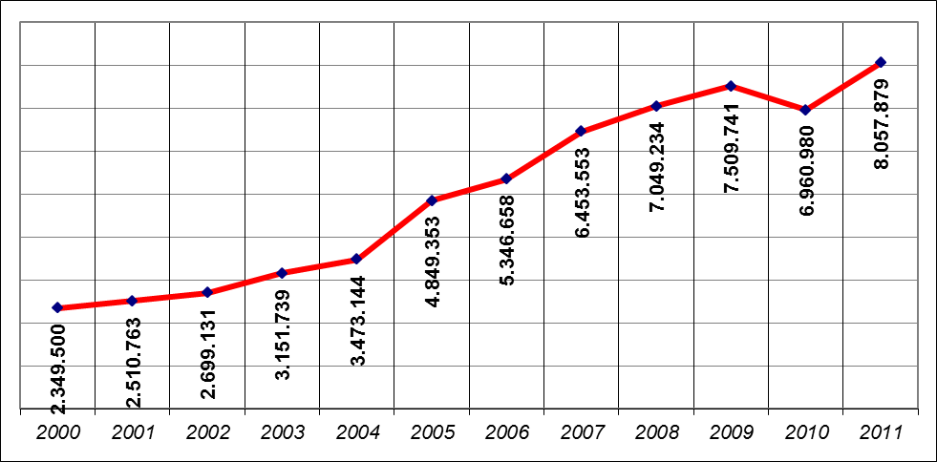

GELİŞ YOLLARINA GÖRE GELEN YABANCI ZİYARETÇİ SAYILARI

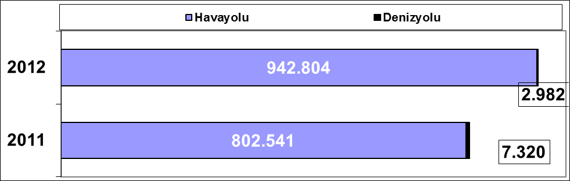

Geçen yılın ocak-şubat ayına göre havayolu ile geliş %18 artmış, denizyolu ile geliş %59 azalmıştır.

2012 | Atatürk Havalimanı | Sabiha Gökçen Havalimanı | H.paşa Limanı | Karaköy Limanı | Karaköy Transit | Pendik Limanı | Toplam
Ocak | 394.510 | 55.811 | 226 | 885 | 0 | 230 | 451.662
Şubat | 424.547 | 67.936 | 177 | 1.054 | 0 | 410 | 494.124
 | 819.057 | 123.747 | 403 | 1.939 | 0 | 640 | 945.786

2011 yılı ocak-şubat ayında 945.786 yabancı ziyaretçi gelmiş olup, Karaköy limanına gelen günübirlik ziyaretçi bulunmamaktadır.
Havayolu ile gelen yabancıların %17’si Sabiha Gökçen Havalimanını kullanmışlardır.

2008-2012 HAVAYOLU İLE GELİŞLER
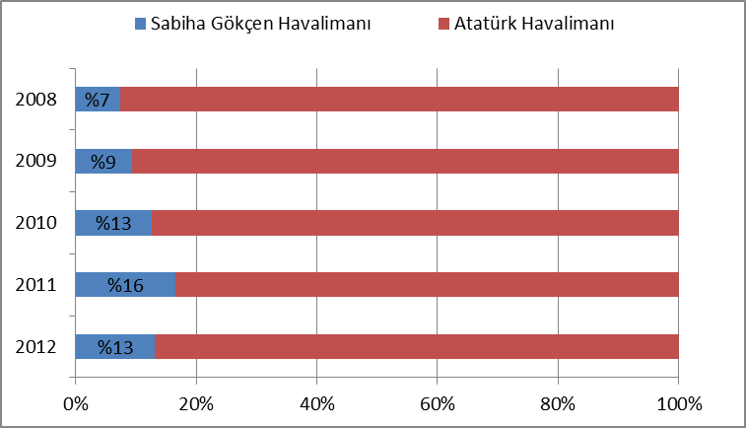

ATATÜRK VE SABİHA GÖKÇEN HAVALİMANLARI 2005 – 2012 (Ocak)
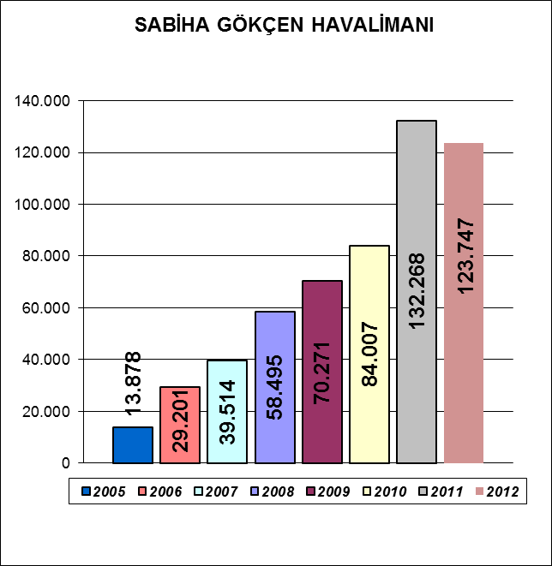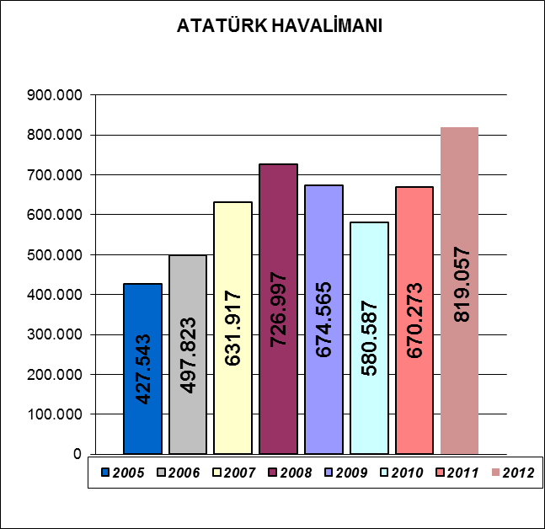
Sabiha Gökçen Havalimanı grafiğinde; son sekiz yıl ocak-şubat ayları gelen yabancı sayıları görülmektedir:
%52
%51
2005-2006 değişimi %110, 2006-2007 değişimi %35, 2007-2008 değişimi %48, 2008-2009 değişimi %20, 2009-2010 değişimi %20, 2010-2011 değişimi %57, 2011-2012 değişimi -%6 dır.
%33

MİLLİYETLERİNE GÖRE İSTANBUL’A GELEN YABANCILAR
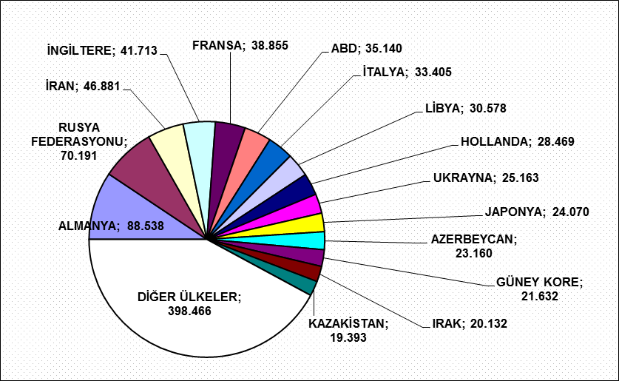

2012 yılı ilk iki ayında İstanbul’a gelen yabancıların toplamdaki yüzdeleri şöyle:
Almanlar:%9.4, Ruslar:%7.4, İranlılar:%5.0, İngilizler:%4.4, Fransızlar:%4.1, Amerikalılar:%3.7, İtalyanlar:%3.5, Libyalılar:%3.2, Hollandalılar:%3.0, Ukraynalılar:%2.7, Japonlar:%2.5, Azerbeycanlılar:%2.4, Güney Koreliler:%2.3, Iraklılar:%2.1, Kazaklar: %2.1, Diğer ülkeler: 42,1

MİLLİYETLERİNE GÖRE İSTANBUL’A GELEN YABANCILAR
( Önceki Sayfadaki Grafikte Diğer Seçeneğinde Yer Alan Ülkeler )

S. No | ÜLKE İSMİ | KİŞİ S. | S. No | ÜLKE İSMİ | KİŞİ S. | S. No | ÜLKE İSMİ | KİŞİ S.
16 | TÜRKMENİSTAN | 18.317 | 74 | LİTVANYA | 1.662 | 132 | TRİNİDAD VE TOBAGO | 40
17 | KKTC | 15.595 | 75 | KATAR | 1.552 | 133 | GUETEMALA | 39
18 | İSPANYA | 15.459 | 76 | SLOVAKYA | 1.534 | 134 | GAMBİYA | 39
19 | İSVEÇ | 14.350 | 77 | SLOVENYA | 1.519 | 135 | BRUNİ | 36
20 | YUNANİSTAN | 14.057 | 78 | ARJARTİN | 1.505 | 136 | PANAMA | 36
21 | AVUSTURYA | 13.943 | 79 | YEMEN | 1.023 | 137 | MYAMMAR | 34
22 | BELÇİKA | 12.206 | 80 | BAHREYN | 955 | 138 | RWANDA | 33
23 | ÇİN | 11.974 | 81 | YENİ ZELENDA | 922 | 139 | BURKİNA FASO | 31
24 | ÖZBEKİSTAN | 11.933 | 82 | HONKONG | 894 | 140 | BENİN | 31
25 | ROMANYA | 11.207 | 83 | KARADAĞ | 875 | 141 | ANDORRA | 31
26 | İSVİÇRE | 10.907 | 84 | MEKSİKA | 828 | 142 | GABON | 26
27 | MISIR | 10.707 | 85 | ESTONYA | 676 | 143 | SİERRA - LEONE | 25
28 | BULGARİSTAN | 10.426 | 86 | SENEGAL | 666 | 144 | JAMEİKA | 25
29 | SUUDİ ARABİSTAN | 10.222 | 87 | KIBRIS RUM KESİMİ | 666 | 145 | ELSALVADOR | 24
30 | LÜBNAN | 9.415 | 88 | ŞİLİ | 658 | 146 | HAİTİ | 22
31 | CEZAYİR | 8.764 | 89 | MOĞOLİSTAN | 656 | 147 | YUGOSLAVYA | 20
32 | FAS | 8.646 | 90 | SUDAN | 638 | 148 | TOGO | 19
33 | TUNUS | 8.542 | 91 | FİLİSTİN | 581 | 149 | MOZAMBİK | 16
34 | DANİMARKA | 6.752 | 92 | TAYLAND | 514 | 150 | CİBUTİ | 16
35 | BREZİLYA | 6.651 | 93 | BANGLADEŞ | 508 | 151 | NİJER | 16
36 | GÜRCİSTAN | 6.580 | 94 | KENYA | 453 | 152 | SAİNT KİTS VE NEVİS | 15
37 | KANADA | 6.388 | 95 | UMMAN | 452 | 153 | MALDİVE ADALARI | 15
38 | SURİYE | 6.184 | 96 | KOLOMBİYA | 409 | 154 | NİKARUGUA | 12
39 | KUVEYT | 6.119 | 97 | VENEZUELLA | 398 | 155 | ÇAD | 12
40 | MOLDOVA CUM. | 6.036 | 98 | DOMİNİK CUM. | 393 | 156 | BARBADOS | 12
41 | HİNDİSTAN | 5.912 | 99 | GANA | 391 | 157 | GİNE - BİSSAU | 12
42 | POLONYA | 5.779 | 100 | B. MİLLETLER ÖRG. | 383 | 158 | BURUNDİ | 11
43 | KIRGİZİSTAN | 5.522 | 101 | KONGO | 379 | 159 | NAMİBYA | 11
44 | ÜRDÜN | 5.441 | 102 | MALTA | 318 | 160 | DOMİNİK | 10
45 | İSRAİL | 5.263 | 103 | TANZANYA | 220 | 161 | BOSTWANA | 10
46 | AVUSTRALYA | 5.009 | 104 | KAMERUN | 219 | 162 | MACAO | 9
47 | SIRBISTAN | 4.509 | 105 | ETİYOPYA | 219 | 163 | LAO DEMOKRATİK C. | 9
48 | FİNLANDİYA | 4.352 | 106 | VİETNAM | 218 | 164 | ORTA AFRİKA CUM. | 8
49 | KOSOVA | 4.351 | 107 | COTE D'IVOİRE | 197 | 165 | MALAVİ | 7
50 | NORVEÇ | 4.246 | 108 | İZLANDA | 180 | 166 | SAN MARİO | 6
51 | MALAZYA | 4.227 | 109 | LÜKSEMBURG | 160 | 167 | BAHAMA | 6
52 | BEYAZ RUSYA | 3.886 | 110 | UGANDA | 155 | 168 | BHUTAN | 6
53 | ENDENOZYA | 3.776 | 111 | SOMALİ | 138 | 169 | ANTİGUA VE BARBUDA | 5
54 | MACARİSTAN | 3.277 | 112 | NEPAL | 135 | 170 | GRENADA | 5
55 | ÇEK CUMHURİYETİ | 3.026 | 113 | EKVATOR | 124 | 171 | MONACO | 5
56 | ARNAVUTLUK | 2.823 | 114 | ANGOLA | 115 | 172 | KAMBOÇYA | 5
57 | HIRVATİSTAN | 2.802 | 115 | PERU | 108 | 173 | DOĞU TİMOR | 4
58 | TACİKİSTAN | 2.733 | 116 | KOSTARTİKA | 101 | 174 | SURİNAM | 4
59 | MAKEDONYA | 2.701 | 117 | SRİ LANKA | 101 | 175 | LİBERYA | 4
60 | BOSNA HERSEK | 2.649 | 118 | MORİTANYA | 99 | 176 | MALAGAZI C. | 4
61 | FİLİPİNLER | 2.596 | 119 | URUGUAY | 97 | 177 | GUYANA | 3
62 | İRLANDA | 2.586 | 120 | MALİ | 85 | 178 | KUZEY KORE | 3
63 | BİR.ARAP EMİRLİKLERİ | 2.440 | 121 | MARITUS | 80 | 179 | SEYCHELLES | 2
64 | PAKİSTAN | 2.373 | 122 | KOMOR | 74 | 180 | CAP - VERT | 2
65 | PORTAKİZ | 2.343 | 123 | LİHTEHSAYN | 67 | 181 | FİJİ | 2
66 | NİJERYA | 2.258 | 124 | BOLİVYA | 60 | 182 | BURMA | 1
67 | GÜNEY AFRİKA | 2.228 | 125 | GİNE | 53 | 183 | SWAZİLAND | 1
68 | ERMENİSTAN | 2.203 | 126 | HONDURAS | 48 | 184 | VATİKAN | 1
69 | SİNGAPUR | 2.082 | 127 | PARAGUAY | 44 | 185 | EKVATOR GİNESİ | 1
70 | TAYVAN | 1.977 | 128 | ZİMBABWE | 43 | 186 | FAROE ADALARI | 1
71 | HAYMATLOS | 1.796 | 129 | ERİTRE | 41 | TOPLAM: 398.466
72 | AFGANİSTAN | 1.740 | 130 | KÜBA | 41
73 | LATVİA | 1.726 | 131 | ZAMBİYA | 41

KONAKLAMA TESİSLERİ

KÜLTÜR VE TURİZM BAKANLIĞI “İŞLETME BELGELİ”
YERİ | Avrupa | Anadolu | Avrupa | Anadolu | Avrupa | Anadolu | TOPLAM
TÜRÜ | Tesis Sayısı |  | Oda Sayısı |  | Yatak Sayısı |  | Yatak S.
Özel Tesis | 78 | 9 | 2693 | 247 | 5359 | 500 | 5.859
Butik Otel | 8 | 3 | 441 | 79 | 898 | 162 | 1.060
Beş Yıldızlı Otel | 37 | 8 | 10413 | 2119 | 21348 | 4236 | 25.584
Dört Yıldızlı Otel | 86 | 3 | 9387 | 296 | 18822 | 587 | 19.409
Üç Yıldızlı Otel | 69 | 13 | 4134 | 707 | 7966 | 1370 | 9.336
İki Yıldızlı Otel | 51 | 6 | 1823 | 199 | 3468 | 379 | 3.847
Tek Yıldızlı Otel | 11 | 1 | 419 | 23 | 788 | 43 | 831
Apart Otel | 2 | 1 | 21 | 36 | 56 | 72 | 128
Golf Tesisleri | 2 | - | 755 | - | 2322 | - | 2.322
Pansiyon | 2 | 1 | 14 | 10 | 28 | 19 | 47
Motel | 1 | - | 32 | - | 64 | - | 64
 | 347 | 45 | 30.132 | 3.716 | 61.119 | 7.368 | 68.487

Yukarıdaki tabloda Kültür ve Turizm Bakanlığımızdan “İşletme Belgeli” konaklama tesisleri yer almaktadır. Avrupa ve Anadolu yakası olarak ayrı ayrı belirtilmiş olan tesislerin tamamının yatak kapasitesi toplamı 68.487’dir. İstanbul’da ayrıca Belediye belgeli konaklama tesisleri de bulunmaktadır. Bunların sayısı: tesis: 770, oda: 23.588, yatak: 44.945 tir.
Toplamlarına bakarsak İstanbul’daki yatak kapasitesi 113.432 yataktır.

KÜLTÜR VE TURİZM BAKANLIĞI “YATIRIM BELGELİ”
YERİ | Avrupa | Anadolu | Avrupa | Anadolu | Avrupa | Anadolu | TOPLAM
TÜRÜ | Tesis Sayısı |  | Oda Sayısı |  | Yatak Sayısı |  | Yatak S.
Özel Tesis | 7 | 2 | 173 | 193 | 386 | 526 | 912
Butik Otel | 6 | 2 | 251 | 70 | 502 | 140 | 642
Beş Yıldızlı Otel | 29 | 11 | 8091 | 2408 | 17004 | 4878 | 21.882
Dört Yıldızlı Otel | 17 | 6 | 2168 | 864 | 4349 | 1735 | 6.084
Üç Yıldızlı Otel | 12 | 1 | 1054 | 42 | 1953 | 84 | 2.037
İki Yıldızlı Otel | 4 | - | 136 | - | 258 | - | 258
Tek Yıldızlı Otel | - | 1 | - | 16 | - | 32 | 32
Apart Otel | 4 | - | 575 | - | 1915 | - | 1.915
Golf Tesisleri | - | - | - | - | - | - | -
Pansiyon | 2 | - | 10 | - | 20 | - | 20
Motel | - | - | - | - | - | - | -
 | 81 | 23 | 12458 | 3593 | 26387 | 7395 | 33.782

Yukarıdaki tabloda ise bakanlığımızdan yatırım belgesi almış olan tesislerin sayıları görülmektedir. İstanbul’da inşası devam eden toplam 30.806 yatak kapasiteli konaklama tesisi bulunmaktadır.

YEME-İÇME VE EĞLENCE TESİSLERİ

KÜLTÜR VE TURİZM BAKANLIĞI “İŞLETME BELGELİ”

YERİ | Avrupa | Anadolu | Avrupa | Anadolu | TOPLAM
TÜRÜ | Sayısı |  | Kapasite |  | Kapasite
Yüzer Tesis | 28 | 9 | 9869 | 3013 | 12.882
Özel Tesis | 113 | 34 | 20193 | 6554 | 26.747
Lüks Lokanta | 1 |  | 600 |  | 600
1.Sınıf Lokanta | 91 | 42 | 23562 | 11502 | 35.064
2.Sınıf Lokanta | 37 | 15 | 5409 | 1790 | 7.199
Kafeterya | 6 | 2 | 605 | 295 | 900
Müstakil Eğlence Yerleri | 12 | 1 | 1455 | 50 | 1.505
Bar | 2 | 2 | 210 | 90 | 300
Günübirlik Tesisler | 8 | 7 | 2418 | 1387 | 3.805
Kongre Merkezleri | 1 |  |  |  | -
Havuzlar | 1 | 1 |  |  | -
Yat Limanları | 1 |  |  |  | -
 | 301 | 113 | 64321 | 24681 | 89.002

Yukarıdaki tabloda Kültür ve Turizm Bakanlığımızdan “İşletme Belgeli” Yeme – İçme ve Eğlence Tesisleri yer almaktadır. Bunların toplam kapasitesi 89.002 kişidir.

Aşağıdaki tabloda ise bakanlığımızdan yatırım belgesi almış olan tesislerin sayıları görülmektedir. İstanbul’da inşası devam eden toplam 4.343 kişi kapasiteli Yeme – İçme ve Eğlence Tesisi bulunmaktadır.

KÜLTÜR VE TURİZM BAKANLIĞI “YATIRIM BELGELİ”

YERİ | Avrupa | Anadolu | Avrupa | Anadolu | TOPLAM
TÜRÜ | Sayısı |  | Kapasite |  | Kapasite
Özel Tesis | 1 | 1 | 1653 | 500 | 2153
1.Sınıf Lokanta | 3 | - | 1680 | - | 1680
Müstakil Eğlence Yerleri | 1 | - | 510 | - | 510
Günübirlik Tesisler | - | - | - | - | -
Yat Limanları | 1 | - | - | - | -
 | 6 | 1 | 3843 | 500 | 4.343

